Urlaub beantragen
• Die digitale Abwesenheitsverwaltung wird über folgende Adresse aufgerufen:
https://qissva.zv.uni-freiburg.de
• Anmeldung mit der LDAP-Benutzerkennung sowie dem dazugehörenden Passwort
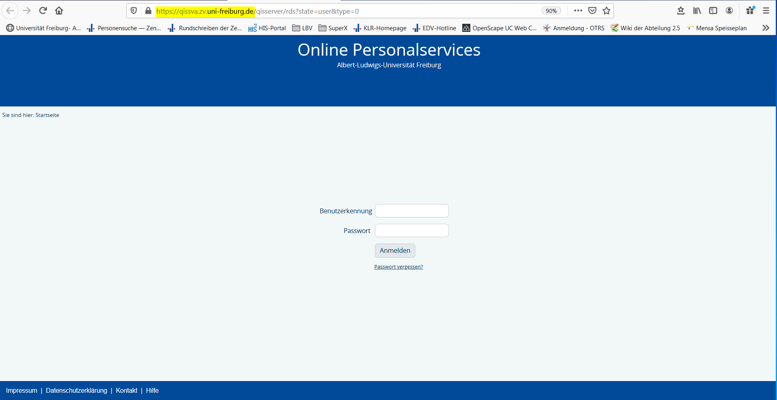
• In der Rolle „Mitarbeiter/-in“ (Mitte oben sichtbar) kann der eigene Urlaub beantragt und verwaltet werden.
Um Urlaub zu beantragen wählt man die Aufgabe „Abwesenheiten“ auf der linken Seite.
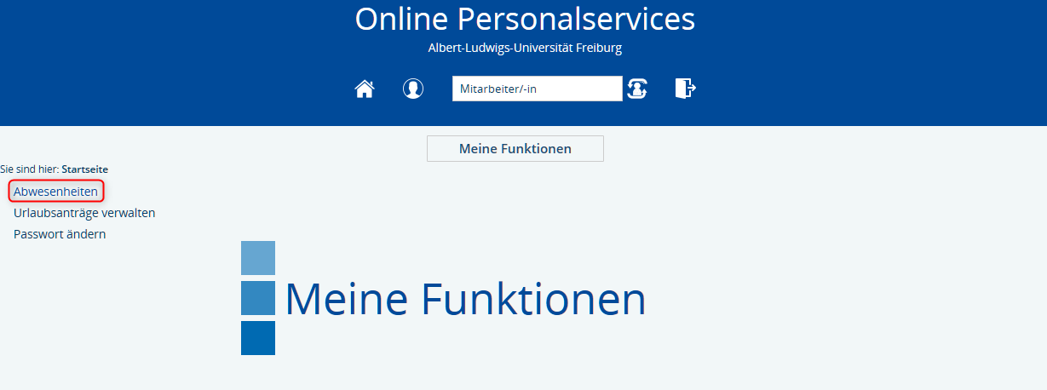
• Man erhält eine Übersicht über seine Arbeitstage
(hier z.B. bei 5-Tagewoche Montag – Freitag sind Samstag bis Sonntag ausgegraut),
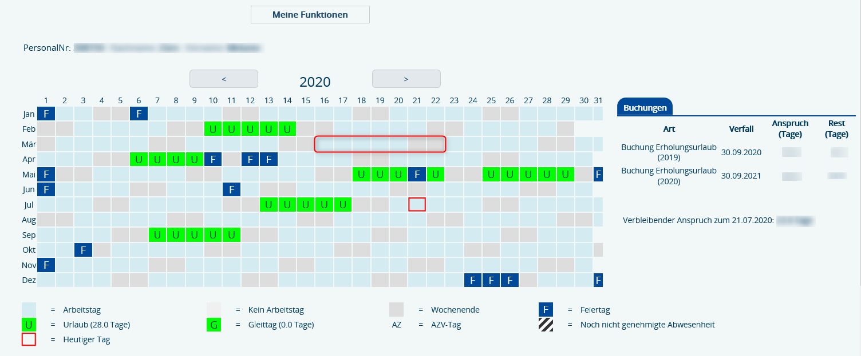
seinen Urlaubsanspruch,
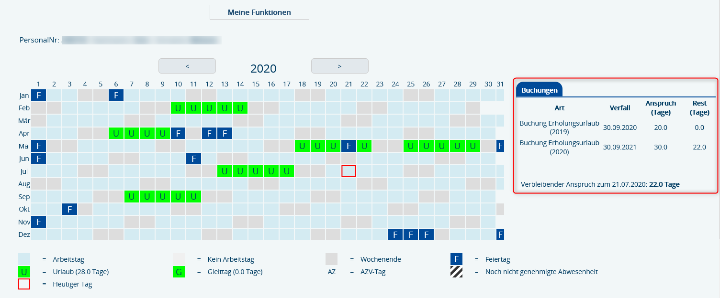
beantragten und noch nicht genehmigten Urlaub
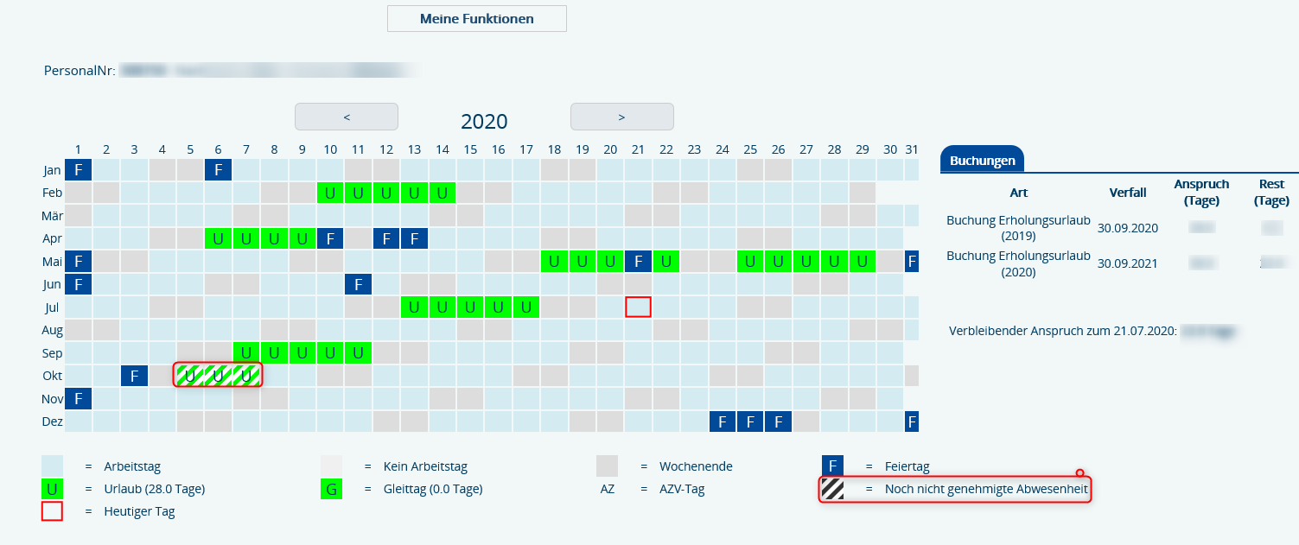
sowie bereits genehmigten Urlaub mit aktuellem Stand der Urlaubstage.
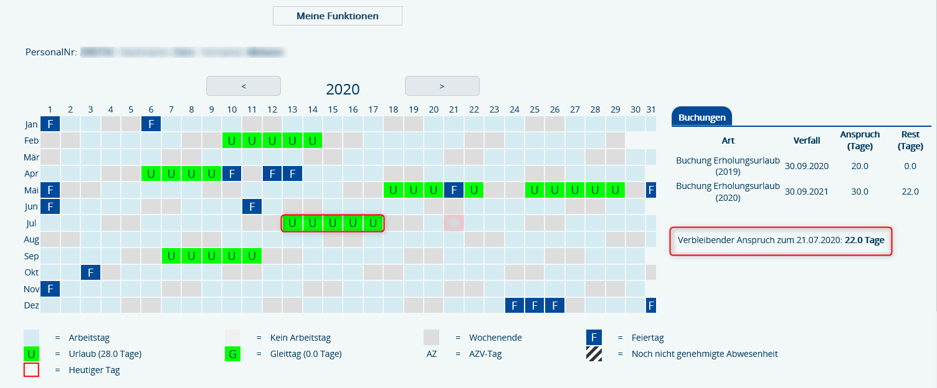
• Urlaub beantragen:
o Antragsart auswählen (Erholungsurlaub, Gleittag, …)und mit „Antrag stellen“ bestätigen.
o Urlaubsbeginn und ~ende eintragen
Hier kann der kleine Kalender hinter dem Von- und Bis-Feld angeklickt werden.
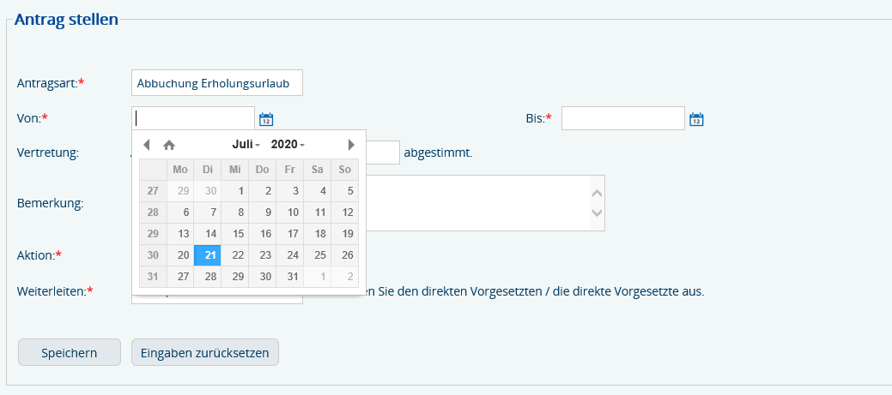
Achtung: der Kalender markiert sowohl bei „Von“ als auch bei „Bis“ immer den heutigen Tag. Eine Änderung bei HIS ist beantragt, dass beim „Bis“-Feld immer das Datum des „Von“-Feldes markiert wird.
o Vertretung, mit der der Urlaub abgesprochen wurde, eingeben
o Bemerkung: hier ist Platz für einen Freitext, z.B. wenn mehrere Vertreter sich abwechseln, ….
o Aktion „Urlaubsantrag erfasst“ auswählen
o Weiterleiten: Urlaubsgenehmiger auswählen
o Und zum Schluss „Speichern“
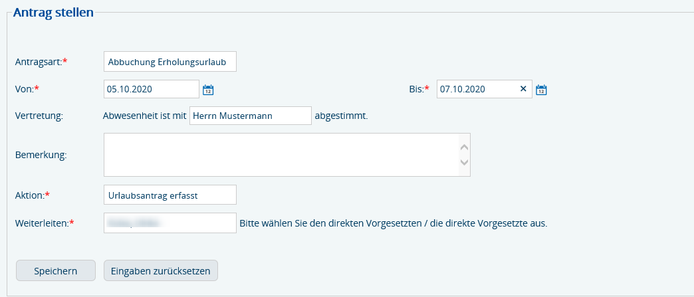
Der Vorgesetzte / Urlaubsgenehmiger erhält nun eine Mail, dass ein Urlaubsantrag gestellt wurde.
Sobald der Urlaub vom Vorgesetzten / Urlaubsgenehmiger genehmigt wurde, erhält man eine Mail.
Nach dem Buchen wird der Urlaubsanspruch nicht mehr gestrichelt, sondern grün dargestellt und der aktuelle Urlaubsanspruch wird angezeigt.
Zurück zu Dokumentationen
Zurück zur elektronischen Abwesenheitsverwaltung

